Atividades de História
Professor Matheus Massuia
- O conceito de modernidade ou moderno costuma ser compreendido como um imaginário, isto é, uma idéia ou, ainda, uma visão de mundo diretamente ligada a um projeto a ser realizado ou construído. Por esta razão, analisaremos algumas imagens que representam cidades em contextos históricos diferentes:

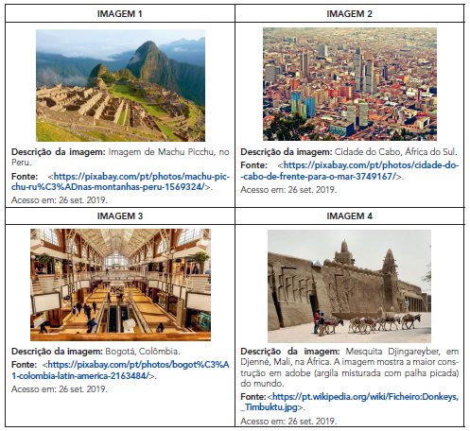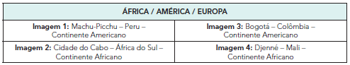

a) Elabore uma pequena pesquisa sobre os aspectos arquitetônicos das cidades acima, anotando no seu caderno.

b) Realizada a pesquisa e identificadas as principais características arquitetônicas dessas cidades, podemos afirmar que elas representam modernidade? Justifique no seu caderno.

- Leia o texto abaixo:

Entre o século XIX e meados do século XX, narrativas históricas, como a de Hans Staden, viajante e aventureiro do século XVI, apresentavam os continentes africano e americano como locais atrasados, povoados por selvagens, que somente tiveram a possibilidade de se modernizar por meio do contato com a cultura europeia. No entanto, um estudo do passado nos permite conhecer e desmistificar idéias preestabelecidas.
Em primeiro lugar, temos que observar que havia uma grande diversidade de povos, com diferentes características culturais, sociais e políticas, tanto na América quanto na África. Também é preciso destacar que a cerâmica e a metalurgia estavam presentes em suas sociedades, possibilitando a produção de utensílios, ferramentas e artefatos simbólicos. Exemplos de construções arquitetônicas, como Machu Picchu, na América, e a Grande Mesquita de Djené, na África, ambas declaradas Patrimônios da Humanidade pela UNESCO1, são representações da complexidade tecnológica dessas sociedades. Essas e outras fontes históricas nos permitem conhecer as características desses povos.
Fonte: Elaborado especialmente para o Material de Apoio ao Currículo Paulista.

a) Faça uma pesquisa sobre os motivos e as justificativas utilizadas pelos europeus em considerar as sociedades resentes nos continentes africano e americano como sociedades atrasadas. Registre em seu caderno o que você encontrou.

